Développement d’une CPU

Note au lecteur :
Ce document s’adresse à des personnes familiarisées un minimum avec l’électronique numérique et idéalement l’architecture des ordinateurs. J’ai essayé de simplifier au maximum les explications sans avoir à redéfinir les concepts fondamentaux de ces disciplines. Si jamais ces derniers concepts sont difficiles à appréhender, je vous recommande fortement de les rechercher afin de mieux comprendre la suite.
Je vous souhaite une agréable lecture.

Introduction :
L’informatique est un domaine passionnant, en plein essor et en constante évolution depuis la seconde moitié du 20e siècle. Entre la naissance des ordinateurs portables, des systèmes d’exploitation, des protocoles réseaux, du cloud computing ou encore du Deep Learning ; l’informatique devient de plus en complexe et le chemin entre simple signal électrique jusqu’à l’utilisation d’un ordinateur semble particulièrement difficile à appréhender.
Au croisement de toutes les routes qui relient le signal électrique à n’importe quel usage que l’on peut faire d’un ordinateur, se situe un carrefour incontournable, reliant états logiques, mémoires et périphériques : le processeur. Il est le composant qui exécute les instructions à une vitesse vertigineuse, ce qui permet à l’ordinateur de réagir presque instantanément. Il est au cœur de tout affichage, toute exécution d’un programme, tout calcul de l’ordinateur. Comprendre ce qu’est un processeur et comment il fonctionne, est donc un énorme pas vers la compréhension complète et déterministe de ce qu’est un ordinateur.
C’est avec cette motivation que je me suis fixé pour objectif de simuler mon propre processeur et de le tester en y exécutant des algorithmes. Ce premier document portera uniquement sur la simulation théorique du processeur sur logisim. Dans un second temps sera abordé une implémentation sur FPGA puis la construction purement matérielle du processeur.

Caractéristiques
Ce processeur, en raison de sa vocation à être construit physiquement et de son aspect ludique et pédagogique, trouve son intérêt dans sa simplicité, avec des choix inspirés de la philosophie MIPS qui réduisent le matériel.
- Architecture Harvard (Mémoire d’instruction séparée de la mémoire de travail)
- Mémoire ROM : 512 octets (256 instructions)
- Mémoire RAM : 256 octets
- Modèle multicycle Fetch → Decode → Execute →Memory →Writeback
- FSM (Machine à états finis) pour suivre l’état courant et le timing des signaux
- Instructions de taille fixe, sur 16 bits
- 8 Registres de travail de taille 8 bits
- ALU avec 8 opérations différentes et flags (Negative, Zero, Overflow, Carry)
- Possibilité de branch et jump et d’exécuter des sous routine.
La partie simulation ne s’étant pas heurtée aux difficultés matérielles, certaines de ces caractéristiques sont susceptibles d’évoluer lors de la construction.

Les registres :
Cette architecture comprend 11 registres donc 8 dans les registres de travail (register-file).
Les trois registres spéciaux sont :
- PC, Program Counter, stocke l’adresse de l’instruction courante (8 bits)
- IR, Instruction Register stocke l’instruction courante (16 bits)
- SR, State Register, stocke l’état courant de la FSM (3 bits)
Ils sont entièrement gérés par la pipeline et ne peuvent pas directement être écrits par les instructions.
Les registres de travail peuvent être lus et écrits grâces aux instructions et sont au nombre de 8, ce qui permet de les encoder comme des opérandes de 3 bits.
Code | Registre
000 | R0
001 | R1
010 | R2
011 | R3
100 | R4
101 | R5
110 | R6
111 | R7

Important :
La conception de cette CPU a pensé les registres R0 et R7 avec une fonction particulière ; je vous demande de manipuler ces deux registres avec précaution et connaissance de leur usage par défaut :
- R0 est un registre de référence qui contient la valeur 0x00. Il trouve son intérêt dans les calculs d’adresses, et les comparaisons avec 0. Son écriture n’est pas bloquée et il peut être un registre de destination. Si vous l’utilisez comme registre de référence pour la valeur 0, je vous déconseille de le réécrire, à moins que vous ne vous assuriez qu’il contient bien la valeur 0 au préalable.
- R7 fait office de registre de lien et se comporte comme une sauvegarde de la valeur du program counter lorsqu’un sous programme (subroutine) est appelé via l’instruction CALL. Durant une subroutine vous ne devez pas réécrire R7, ceci peut engendrer des comportements imprévisibles et va empêcher le retour à l’exécution normale du programme. Si le programme écrit ne comporte pas de subroutine, ou que la section elle-même n’est pas une subroutine, vous pouvez alors l’utiliser normalement

Jeu d’instruction :
Le jeu d’instruction définit l’ensemble des actions que la CPU est capable de réaliser.
Pour mon processeur, j’ai opté pour un format d’instruction fixé sur 16 bits qui indique le type d’instruction dans les 4 premiers bits (MSB).

Format des instructions :
Ce choix permet donc d’encoder 16 instructions différentes dans le format suivant :
Type d’instruction | Opérandes
[15 :12] | [11 :0]

→ Les 4 premiers bits encodent toujours l’instruction via l’opcode
→ Les 12 derniers bits encodent les opérandes qui sont interprétées en fonction de l’instruction.
Les opérandes peuvent être de plusieurs nature :
- Des registres encodés sur 3 bits,
- Un immédiat encodé sur 8 bits,
- Un offset encodé sur 6 bits.
Ce champ d’opérandes n’est pas nécessairement saturé, mais doit toujours faire 12 bits. Si jamais le champs d’opérande n’est pas complet, on ajoute des bits de padding qui peuvent prendre n’importe quelle valeur car ils n’ont pas d’incidence sur l’interprétation de l’instruction. On note ces bits avec X (état don’t care).

Types d’instructions :

LOAD et STORE :
LOAD et STORE prennent 3 opérandes. Dans l’ordre, Rd registre de destination (ou de départ pour Store), Rs registres source contenant une adresse et un offset immédiat
Example avec LOAD :
LOAD Rd Rs 0xoff_set
LOAD R3 R0 0x05
0000 011 000 000101
Opérations ALUs :
Les operations ALU sont au nombre de 7 et ont 3 registres pour opérandes, Rd registre de destination, Rs comme registre source, et Rt comme registre target. Les opérations ALU sont : ADD, SUB,
Example avec ADD :
ADD Rd Rs Rt Non utilisé
ADD R5 R4 R3 XXX
1000 101 100 011 XXX

Table des opcodes
Code | Opération | Description :
0000 | LOAD | Charge une valeur depuis la mémoire vers un registre.  On charge la valeur à l’adresse que contient Rs (souvent un registre de référence qui contient 0), + l’offset puis on stocke le résultat dans Rd.  LOAD Rd Rs Offset  [15:12] [11:9] [8:6] [5:0]  .
0001 | STORE | Charge un emplacement de la mémoire vers un registre. L’adresse mémoire écrite est la valeur que contient Rs (registre de référence qui contient souvent 0), + l’offset, et on stocke le résultat dans Rd.  STORE Rd Rs Offset  [15:12] [11:9] [8:6] [5:0]  .
0010 | LOADI | Charge une valeur de la mémoire vers un registre avec une valeur immédiate.  LOAD Rd Unused Value  [15:12] [11:9] [8] [7:0]  .
0011 | JMP | Fait un saut inconditionnel vers l’adresse immédiate spécifiée. Charge l’adresse cible dans PC  JMP Unused Unused Address  [15:12] [11:10] [9:8] [7:0]  .
0100 | CALL | Sauvegarde l’adresse de la prochaine instruction (PC+1) dans le registre R7, puis fait un saut inconditionnel vers l’adresse immédiate spécifiée  CALL Unused Unused Address  [15:12] [11:10] [9:8] [7:0]  .
0101 | RET | Fait un saut inconditionnel vers l’adresse contenue dans le registre de lien R7  RET Unused Unused Address  [15:12] [11:10] [9:8] [7:0]  .
0110 | BLT | Fait un saut conditionnel dans le cas où Rt < Rs  BEQ Rt Rs Offset  [15:12] [11:9] [8:6] [5:0]  .
0111 | BEQ | Fait un saut conditionnel dans le cas où Rt == Rs  BEQ Rt Rs Offset  [15:12] [11:9] [8:6] [5:0]  .
1000 | ADD | Additionne le contenu de Rs et Rt, stocke le résultat dans Rd  ADD Rd Rs Rt  [15:12] [11:9] [8:6] [5:3]  .
1001 | SUB | Soustrait le contenu de Rs et Rt, stocke le résultat dans Rd  SUB Rd Rs Rt  [15:12] [11:9] [8:6] [5:3]  .
1010 | NOT | Négation logique bits par bits de Rs, stocke le résultat dans Rd.  NOT Rd Rs Unused  [15:12] [11:9] [8:6] [5:0]  .
1011 | OR | Ou logique de Rs et Rt, on stocke le résultat dans Rd.  OR Rd Rs Rt  [15:12] [11:9] [8:6] [5:3]  .
1100 | AND | Et logique de Rs et Rt, on stocke le résultat dans Rd.  AND Rd Rs Rt  [15:12] [11:9] [8:6] [5:3]  .
1101 | XOR | Ou exclusif logique de Rs et Rt, on stocke le résultat dans Rd.  XOR Rd Rs Rt  [15:12] [11:9] [8:6] [5:3]  .
1110 | SHIFT | Shift logique de Rs et Rt, on stocke le résultat dans Rd.  SHIFT Rd Rs Rt  [15:12] [11:9] [8:6] [5:3]  .
1111 | HALT | Stoppe l’exécution de la CPU et la met dans l’état STOP jusqu’à un signal de redémarrage nommé GO.  HALT Unused Unused Unused  [15:12] [11:8] [7:4] [3:0]  .

La machine à états finis :
La machine à état permet d’organiser les étapes d’exécution d’une instruction. Elle comprend 6 états :
- Fetch : récupération de l’instruction vers le registre d’instruction IR
- Decode : décodage l’instruction
- Execute : exécution de l’instruction donnée
- Memory : accès de la mémoire pour un write ou read
- Write back : écriture le registre avec la source souhaitée
- Stop : arrêt de l’exécution de la CPU, la reprise se fera via le signal externe GO
Pour un état courant donné, on définit une logique de transition précise vers l’état suivant en fonction de l’instruction courante, tout en produisant les signaux internes nécessaires. Diagramme de la machine à états
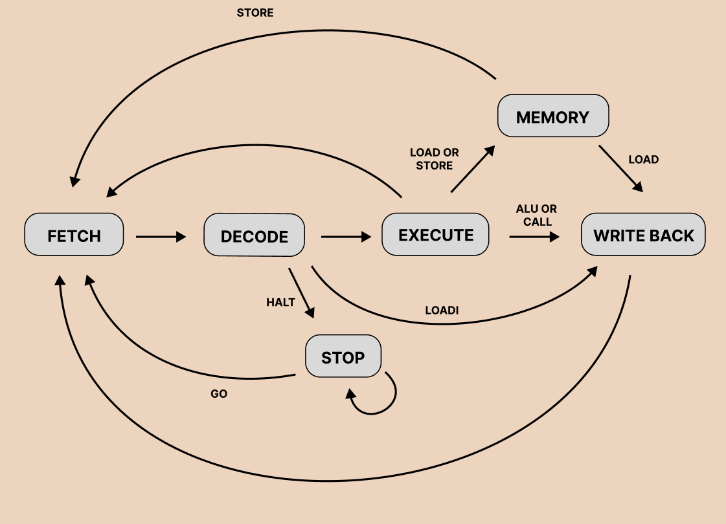

Vue d’ensemble :
